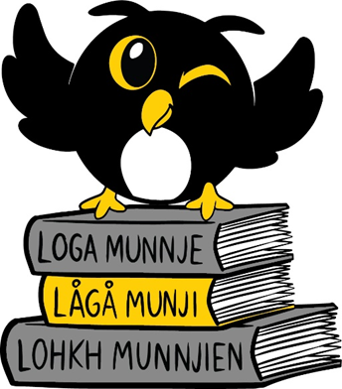
Veiledning helsestasjon
Tiltaket Les for meg går ut på å dele ut gratis bøker og informasjonsmateriell om språkutvikling til små barn (0-6 år) og deres foreldre i samarbeid med helsestasjon og bibliotek. Les for meg er bygd opp etter modellen i Bokstart.no og er rettet mot samiske barnefamilier.
Les for meg oppfordrer foreldre til å prate, lese og synge sammen med barnet sitt fra første stund, på samisk. Hensikten er å støtte det arbeidet som allerede gjøres på helsestasjonen for å fremme språkutvikling og godt samspill mellom foreldre og barn.
Prosjektet gjennomføres i hele landet i samarbeid med kommuner. Helsestasjonene som er med på prosjektet samarbeider med folkebiblioteket i kommunen og kan ha kontaktperson for dette arbeidet.
FORMÅL
Les for meg har tre hovedformål:
• Å styrke foreldrenes betydningsfulle rolle for barns språk- og identitetsutvikling.
• Å legge til rette for at flerspråklige barn skal utvikle samisk som sitt første språk så godt som mulig etter deres forutsetninger.
• Å gjøre samisk litteratur tilgjengelig for små barn og deres foreldre.

MÅLSETNINGER
Alle samiske småbarnsfamilier skal få utdelt gratis bøker og informasjonsmateriell fra helsestasjonen i løpet av barnets første leveår, eller litt senere. Den enkelte helsestasjon vurderer selv beste tidspunkt for utdelingen. Sametinget ønsker at alle samiske småbarn skal få denne støtten!
Dette oppfølges med bokgaver fra biblioteket når barnet er rundt to år og rundt fire år. Helsestasjonen gir invitasjon/gavekort til biblioteket for å hente en gavebok.

www.samediggi.no/lesformeg

FØRSTE ÅRET: REVUNGEN -boka og REVUNGEN-heftet og INFOBROSJYRER
Boka Riebijtjivgga, heftet Riebijtjivgga, Les for meg -brosjyre og Barnets språk -brosjyre deles ut på en konsultasjon der språk er tema, for eksempel når barnet er åtte måneder.
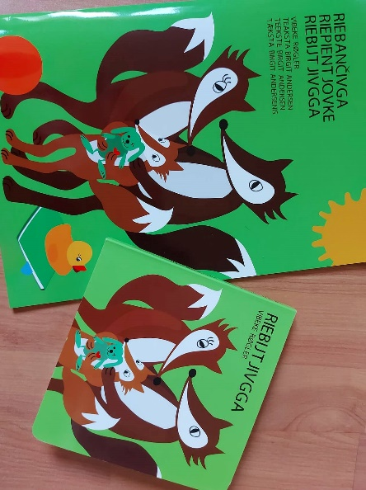
Revungen: Bildeboka har enkel tekst på samisk. De voksne kan snakke med barnet med utgangspunkt i bildene og de forskjellige hverdagssituasjonene i boka. Både reven og kosekaninen er kjønnsnøytral, slik at både jenter og gutter kan identifisere seg med dem.
Revungen – hefte har samme illustrasjon og innhold som bildeboka, men mer utfyllende tekst på samisk. Det er laget mer tekst til fortellingen for å støtte lesing på samisk.
Revungen-heftet kan for eksempel deles ut etter at barnet er fylt ett år, eller samtidig med alt annet materiale. Materialer deles ut i en tøyveske. På helsestasjonen kan man presentere alle brosjyrene samt vise til at de finnes også på nett.
Les for meg -brosjyre: Brosjyren deles ut sammen med boka. Den er ment å inspirere foreldre og andre voksne til å snakke, lese, synge og rime sammen med barna på samisk. Brosjyren er på samisk og norsk.
Barnets språk -brosjyre er enkel oversikt over barnets språk i alderen seks måneder, ett år, atten måneder og tre år. Bruk oversiktene som utgangspunkt i samtaler med foreldre og andre som jobber med små barn. Brosjyren er på samisk og norsk.

INFO OM SPRÅKVALG OG FLERSPRÅKLIGHET
Språkvalg er viktig -brosjyre er laget av Sametinget for å styrke språkvalget hos samiske småbarnsfamilier. Heftet handler om viktigheten av å snakke samisk fra spedbarnsalderen og fordeler med å kunne flere språk. Dette tema er viktig i samtalen med foreldre tidligst mulig ved kontroll på helsestasjon. Les mer: www.sametinget.no/lesformeg/
Sæmesth maanine! -brosjyre er laget av Aajege samisk språk- og kultursenter. Den handler om flerspråklighet og er veiledning i lesing og språkutvikling spesielt for sørsamiske familier.

www.samediggi.no/lesformeg

TOÅRSKONTROLL og FIREÅRSKONTROLL: UTDELING AV GAVEKORT
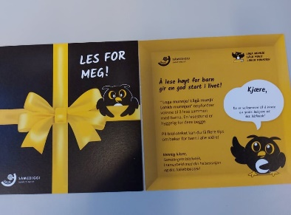
For å fremme lesing på samisk får barn flere bokgaver. Helsestasjonen deler ut gavekort på en bildebok både ved toårskontroll og fireårskontroll. Bøkene hentes på biblioteket. Familiene vil samtidig få en introduksjon til biblioteket og tilbud om lånekort. På gavekortet skriver du barnets navn.

UTDELING AV REVUNGEN OG BROSJYRER
Her er tips til deg som skal dele ut Revungen og brosjyrer til Les for meg.
1. LES FOR MEG
Informer kort om at helsestasjonen er med på Les for meg, og at foreldrene derfor skal få med lesestoff på samisk hjem. Fortell at bøkene gis som gave slik at de kan lese dem sammen.
2. SPRÅKVALG
Oppfordre foreldre til å snakke, synge og lese på samisk og bruke samisk tidlig fra spedbarnsalderen. Bevisst språkvalg og konsekvent bruk av samisk er viktig for språkutviklingen og flerspråklighet er en fordel og styrke for barnet.
3. LES SAMMEN
Fortell at det å lese sammen er en fin måte å være sammen med barnet. Det å se og peke på bildene i en bok, gir barn og voksen et felles fokus. Babyen kan gjerne bite i boken. Etter hvert kan de se i boken sammen med barnet, prate om daglige gjøremål eller finne på egne historier. Barnet lærer både å lytte og prate selv. Barnet lærer flere ord.
4. SANGER, RIM OG REGLER
Oppfordre til å synge sanger, ramse opp rim og regler, og leke sangleker på samisk.
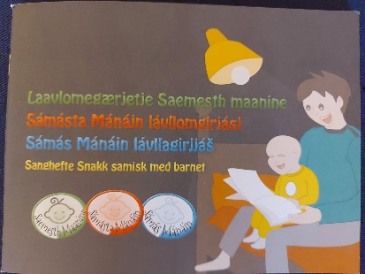

www.samediggi.no/lesformeg

SAMARBEID MED BIBLIOTEKET
Les for meg gir mulighet til samarbeid med biblioteket om å fremme høytlesing, leselyst og tidlig språkutvikling. Eksempler på konkrete samarbeidsformer kan være:
• Biblioteket gir tips om bøker helsestasjonen bør kjøpe inn eller lager plakat med boktips til venterommet.
• Helsestasjonen deler ut informasjon om familiearrangementer som babysang og høytlesingsstunder ved biblioteket
• Biblioteket tilbyr lokale til barseltreff på biblioteket
• Høytlesingsstund på helsestasjonen eller i åpen barnehage
Hvis du har flere idéer til hvordan helsestasjonen kan samarbeide med biblioteket lokalt, vil vi gjerne høre fra deg!

KONTAKT
Päivi Alanen
Prosjektleder for Les for meg ved Sametinget
paivi.alanen@samediggi.no
48211006

For bestilling av materiell, send e-post til sambib@samediggi.no

www.samediggi.no/lesformeg

